1. Welche Wörter zum Thema Schule kennst du? Bildet kleine Gruppen und macht eine Mindmap.

Schule

2.a Was passt zusammen? Verbindet die Fotos und die Sätze. Vergleicht die Antworten in der Klasse.

Das ist der Eingang von unserer Schule. Der Unterricht beginnt bei uns um 7 Uhr. Wir gehen auch am Samstag zur Schule.
Wir sind einmal in der Woche auf dem Fußballplatz und haben hier Sportunterricht. |  | 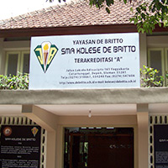
Bei uns ist es immer sehr warm und im Sommer sehr heiß. Jedes Klassenzimmer hat einen Ventilator. |  | 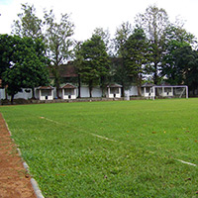
Ich komme oft nach der Schule in die Bibliothek und gehe ins Internet. Meistens suche ich Informationen für den Unterricht, manchmal spiele ich aber auch Computerspiele. |  | 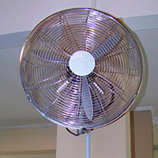

2.b Was denkt ihr: In welchem Land ist diese Schule?

3. Partnerarbeit: Person A

Arbeite zuerst allein. Lies den Text über Michael und antworte auf die Fragen. Erzähle dann einer Mitschülerin / einem Mitschüler über Michael.

Michael, 16 Jahre, PASCH-Schüler aus Indonesien

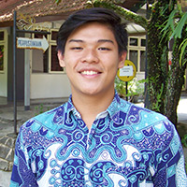 | Ich bin Michael. Ich bin 16 Jahre alt und besuche die 11. Klasse. Mein Lieblingsfach ist Biologie.
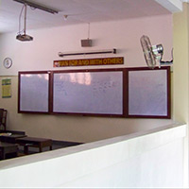 | Die Klassenräume in unserer Schule sind offen. Es gibt keine Klimaanlagen. Es ist immer sehr warm und im Sommer sehr heiß. Aber jedes Klassenzimmer hat einen Ventilator.
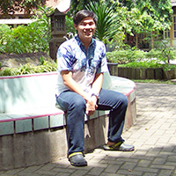 | Ich fahre nicht mit dem Moped zur Schule. Das möchte ich auch gar nicht. Ich finde, es gibt zu viele Mopeds in Yogyakarta. Ich gehe jeden Tag 15 Minuten zu Fuß zur Schule.  Unter diesem Baum sitze ich in den Pausen oft mit meinen Freunden und wir reden ein bisschen. Ich finde diesen Platz sehr schön.
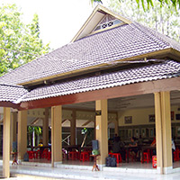 | Das ist die Schulkantine. Ich frühstücke hier jeden Morgen. Unsere Frühstückspause ist von 9:15 bis 9:30 Uhr. Das Essen ist in der Kantine sehr günstig. Meine Eltern geben mir immer Geld für das Frühstück in der Schule. Zu Hause habe ich keine Zeit für ein Frühstück, weil der Unterricht schon um 7 Uhr anfängt.
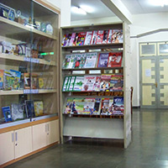 | Wir kommen oft in die Bibliothek, denn hier gibt es eine Klimaanlage und es ist schön kühl hier. In der Bibliothek gibt es viele Bücher und Zeitschriften. Wir benutzen sie aber nicht.
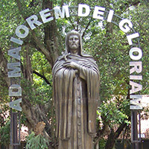 | Das ist Saint De Britto. Unsere Schule trägt seinen Namen. Am Ende vom Schuljahr bekommen wir jedes Jahr an diesem Ort unsere Zeugnisse.
Michael ist ...Jahre alt.
Er geht …
Sein Lieblingsfach ist ...
...

Michael aus Indonesien – Fragen zum Text
- Wie alt ist Michael und in welche Klasse geht er? Was ist sein Lieblingsfach?
- Was ist speziell an seiner Schule?
- Wie kommt Michael zu Schule? Was macht er gern in den Pausen?
- Wo frühstückt Michael? Wann beginnt der Unterricht?
- Was macht Michael in der Bibliothek?
- Was passiert am Ende vom Schuljahr?

3. Partnerarbeit: Person B

Arbeite zuerst allein. Lies den Text über Hengky und antworte auf die Fragen. Erzähle dann einer Mitschülerin / einem Mitschüler über Hengky.

Hengky, 17 Jahre, PASCH-Schüler aus Indonesien

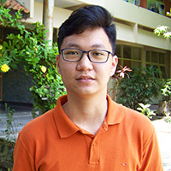 | Ich heiße Hengky. Ich bin 17 Jahre alt und besuche die 12. Klasse. Dieses Jahr beende ich die Schule. Mein Lieblingsfach ist Informatik.  Der Unterricht beginnt bei uns um 7 Uhr. Wir gehen auch am Samstag zur Schule.
 | Wir sind einmal in der Woche auf dem Fußballplatz und haben hier Sportunterricht. Ich mag Fußball. Ich habe früher auch in meiner Freizeit gespielt. Jetzt habe ich aber keine Zeit mehr, ich habe jetzt zu viele Hausaufgaben.
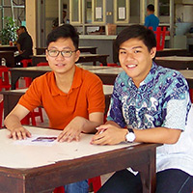 | In der Kantine kaufen wir Suppe, Nudeln oder Reis mit Fleisch und Gemüse. Wir müssen schnell essen, da wir nicht viel Zeit haben. Wir müssen alles schnell machen: schnell laufen, schnell das Essen holen, schnell bezahlen und schnell essen. Denn: Die Pause ist nicht lang.
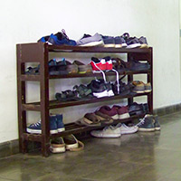 | Ich bin gern und oft im Computerraum. Wir haben zwei Computerräume. Gerade ist dort aber Unterricht. Hier unten vor der Treppe müssen alle die Schuhe ausziehen und sie in das Regal stellen. In den Computerräumen liegen Teppiche. So bleiben sie sauber. Wir haben vor Kurzem 40 neue Computer bekommen. Das finde ich toll.
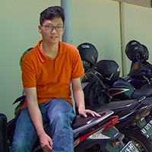 | Ich fahre jeden Morgen mit dem Moped zur Schule. Es dauert nur fünf Minuten. Das macht großen Spaß. In Indonesien darf man mit 17 Jahren Moped fahren.
 | Ich komme oft nach der Schule in die Bibliothek und gehe ins Internet. Meistens suche ich Informationen für den Unterricht, manchmal spiele ich aber auch Computerspiele. Das Internet ist hier sehr schnell. Das gefällt mir. Manchmal arbeiten wir hier in der Gruppe gemeinsam an Hausaufgaben. Aber nicht oft. Ich mache meine Hausaufgaben normalerweise zu Hause.

Hengky ist ...Jahre alt.
Er geht …
Sein Lieblingsfach ist ...
...

Hengky aus Indonesien – Fragen zum Text
- Wie alt ist Hengky und in welche Klasse geht er? Was ist sein Lieblingsfach?
- Wo haben die Schüler Sportunterricht? Welchen Sport macht Hengky gern?
- Was essen sie Schüler in der Pause?
- Wo ist Hengky gern?
- Wie kommt Hengky zur Schule?
- Was macht er in der Bibliothek?

4. Höre jetzt die vier Interviews mit Michael und Hengky. Was ist richtig? Was ist falsch? Kontrolliert die Antworten in der Klasse.
 | Richtig | Falsch
In Yogykarta ist es sehr warm.
Ein Fußballspiel dauert hier länger als 90 Minuten.
Wenn zu viele Schüler in der Kantine sind, nehmen Michael und Hengky das Essen mit.
Der Unterricht endet zwischen 13 und 14 Uhr.
Nach dem Unterricht gehen die Schüler sofort zu ihren Eltern.
Michael macht abends seine Hausaufgaben.

5. Höre die vier Interviews mit Michael und Hengky noch einmal und ergänze die Texte. Vergleicht die Antworten in der Klasse.
In Yogyakarta ist es immer sehr ___________. Deshalb können wir nicht sehr lange Fußball ______________. Ein Spiel dauert bei uns nur 19 Minuten. Und wir spielen auch ___________ Schuhe.

Manchmal ist es in der Kantine sehr voll, und es sind keine _____________ mehr frei. Dann nehmen wir das Essen mit in den __________________ und essen dort.

Unser ____________ geht ungefähr bis 13 oder 14 Uhr. Aber wir gehen dann nicht nach Hause. Am ____________ finden noch verschiedene Aktivitäten an der Schule statt – wie zum Beispiel Sportgruppen oder Musikgruppen.

Ich mache jeden Tag ungefähr zwei ____________ lang __________________, immer am ____________. Manchmal sind es auch drei Stunden. Dann haben wir am nächsten Tag zum Beispiel einen ________.

6. Zwei Schüler aus PASCH-Partnerklassen chatten zum Thema „Schule“.

Verbinde die Fragen und Antworten. Lies den Dialog dann mit einer Mitschülerin/einem Mitschüler laut vor.

Hallo! Wie geht es dir?
Ich lebe in Singapur und meine Schule ist auch in Singapur.

Wie findest du deine Schule?

Der Unterricht beginnt um 8:30 Uhr. Ich muss jeden Tag früh aufstehen.

Wo ist deine Schule?

Mir geht es gut, danke.

Wann beginnt der Unterricht?
Ich mag meine Schule. Ich gehe gern zur Schule. Meine Lehrer sind sehr nett.

Ich finde Sprachen interessant. Meine Lieblingsfächer sind Deutsch und Englisch. Mathematik finde ich langweilig.
Wie kommst du zur Schule?

Was ist dein Lieblingsfach?

Gerne. Bis bald.

Ich fahre meistens 30 Minuten mit dem Zug und gehe dann 5 Minuten zu Fuß. Manchmal bringen mich meine Eltern mit dem Auto zur Schule.
Hast du einen Lieblingsplatz in deiner Schule?

Ja, ich liebe Sport. In der Pause bin ich oft auf dem Sportplatz und spiele Basketball oder Fußball.
Vielen Dank für das Interview.
Bis zum nächsten Mal.

7. Und wie findest du deine Schule? Schreibe einen Text und erzähle etwas über deine Schule.

Poste dann deinen Text auf PASCH-net:
https://www.pasch-net.de/de/pas/cls/sch/mit/red/21183865.html

Schreibe über diese Punkte:
- Wo ist deine Schule?
- Wie kommst du zur Schule?
- Wann beginnt der Unterricht?
- Was sind deine Lieblingsfächer?
- Wie sind die Klassenzimmer?
- Was machst du in den Pausen?
- Hast du einen Lieblingsplatz?

WICHTIGE AUSDRÜCKE
Meine Lieblingsfächer sind ...
Mein Lieblingsort in meiner Schule ist …
Schulhof/die Bibliothek/die Kantine/ ...

Meine Schule liegt / ist in ...
Ich komme mit dem Bus/Zug/Auto/Fahrrad/ zu Fuß zur Schule.
Der Unterricht beginnt um ...

9. Auf Instagram haben schon viele Schülerinnen und Schüler ein Foto von ihrer Schule gepostet.

Mache Fotos oder Videos und poste sie auch auf Instagram unter #paschnet und #paschlieblingsplatz und #paschlieblingsfach.
TIPP!
Nutze das erweiterte Angebot auf der PASCH-Lernplattform / in der PASCH-net Community / im Schülerzeitungsblog PASCH-Global

